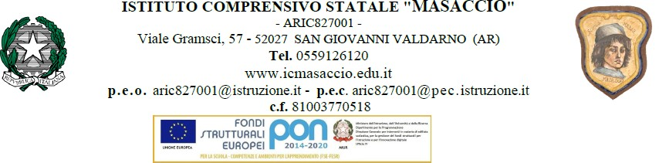

OGGETTO: richiesta di cambio turno/orario
Al Dirigente Scolastico
Istituto Comprensivo Masaccio San Giovanni Valdarno (AR)

Il/La | Sottoscritto/a

docente/ATA | a tempo indeterminato ai sensi dell’art. 17 del vigente CCNL

docente/ATA | a tempo determinato ai sensi dell’art. 19 del vigente CCNL

in servizio nell’I.C. Masaccio nella scuola

CHIEDE

un cambio di orario per il giorno
Orario che sarà effettuato:
dalle |  | alle |  | cl. |  | ins.  presente |  | ins.  sostituito
dalle |  | alle |  | cl. |  | ins.  presente |  | ins.  sostituito
dalle |  | alle |  | cl. |  | ins.  presente |  | ins.  sostituito
dalle |  | alle |  | cl. |  | ins.  presente |  | ins.  sostituito
dalle |  | alle |  | cl. |  | ins.  presente |  | ins.  sostituito
dalle |  | alle |  | cl. |  | ins.  presente |  | ins.  sostituito

motivazione della richiesta

San Giovanni Valdarno ______________ Firma________________

